## 减数分裂 & 受精作用

**期初调研 区别同源染色体分离/姐妹染色单体分离**

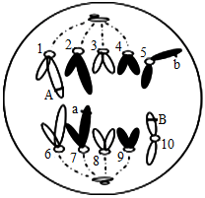7.下图为某种动物细胞（2N=6）的有丝分裂后期图，图中部分染色体出现异常，数字代表染色体，不考虑基因突变。下列相关叙述正确的是

A.该细胞中染色单体数为0

B.该细胞中含有两套完整的遗传信息

C.图中的1与6、5与10是两对同源染色体

D.该细胞产生的子细胞的基因型是AaBB和Aabb

**期初调研 细胞分裂**

8.下图1、2分别表示雄果蝇精原细胞分裂过程中每条染色体DNA含量、每个细胞核DNA含量的变化。下列相关叙述正确的是

A.若该精原细胞进行的是有丝分裂，则染色体数目加倍可发生在图2中的CD段

B.若图1表示减数分裂，则BC段细胞中有2个染色体组，2条Y染色体

C.若该精原细胞进行减数分裂，则非等位基因自由组合可发生在图1中的DE段

D.若图1表示减数分裂、图2表示有丝分裂，则两图的AB段都进行DNA的复制

